동화: 어린왕자(6조)

1. 개요

가제: 어린왕자의 성장 (어린왕자 스토리북)

테마(게임의 핵심이 되는 경험에 대해 한 줄 요약):

User는 어린왕자가 되어 행성들을 돌아다니게 되고 각 행성에서 도움을 주는 경험을 통해 성장하는 콘텐츠이다.

플랫폼: VR 스토리 북

장르: 롤플레이, 아케이드, 체감형 콘텐츠

대상: 5세~10세 어린이

1. **게임 메커니즘(규칙):**

각 행성에서의 액티비티가 끝나면 다음 행성으로 이동하게 된다. 이동 전 각 행성에서 아래와 같은 액티비티 이후에 보상을 받게 된다.

핵심 액티비티(미션):

공룡 행성에서 컨트롤러만을 이용하여 떨어지는 운석을 파괴시킴(없앰)으로써 아기공룡을 구한다.

사막 행성에 도착한 후 user가 목이 말라 물을 찾아 구하게 된다. 그 물을 보고 나누어달라는 비행사에게 나눠 줌으로써 보상을 얻게 된다.

엔딩 이후 정해진 시간이 되거나 User가 End버튼을 시간안에 누르면 종료

**게임 메커니즘**

**공간:**

각 행성내에서 이벤트가 발생하고, 우주 공간을 이동하기에 연속적인 공간에서 이루어진다.



**객체-속성-상태:**

많은 객체가 Static이기 때문에 Dynamic만 정리한다.

다이나믹:

1. 어린왕자 – 자신감 게이지 – 0에서 시작
2. 운석 – 떨어지는 위치 – 랜덤

Hierarchy of Knower(Player_어린왕자)

처음 지구일 때 :



무기를 획득 후 넣었다가 공룡별에서 꺼낸다.(획득 이후 무기는 보이지 않음)

위험에 처한 행성이 어디인지 안다.

행성까지 가는 수단인 유니콘의 존재는 여우만 알고 있다는 설정이므로 여우가 소개한다.

공룡별에서:



부순 운석의 개수를 UI에 보여준다.

인터랙션 가능한 시간을 UI에 표시한다.

사막별에서:



엔딩:



User가 얻은 보상은 UI로 보여지지 않고, 후에 엔딩에서 보상으로 꾸며진 행성이 나타난다. 플레이어는 엔딩(보상 행성)이 나오기 전까지는 자신의 보상으로 꾸며진 행성을 알지 못한다.

이전까지 생각하지 못했던 자신감이 높아진 것을 느끼게 된다.

**액션:**

* 실행적 액션:

1. 무기를 줍는다.
2. 운석을 부수기 위해 레이저를 쏜다.
3. 지도를 줍는다.
4. 물 구하러 이동한다.
5. 물을 뜬다(건넨다).

**규칙:**

* **근본규칙**

운석을 하나 부술 때 마다 부숴야하는 운석이 -1이 된다.

도움을 주는 상황마다 정해진 수치 만큼 자신감이 상승한다.

게임을 quit할 시 다시 처음부터 시작한다.

* **행동규칙**

게임 진행 중에 뛰어 다니는 등 자리를 크게 이탈하지 않는다

특정 표시가 된 요소만 줍거나 얻을 수 있다.

* **조작적 규칙**

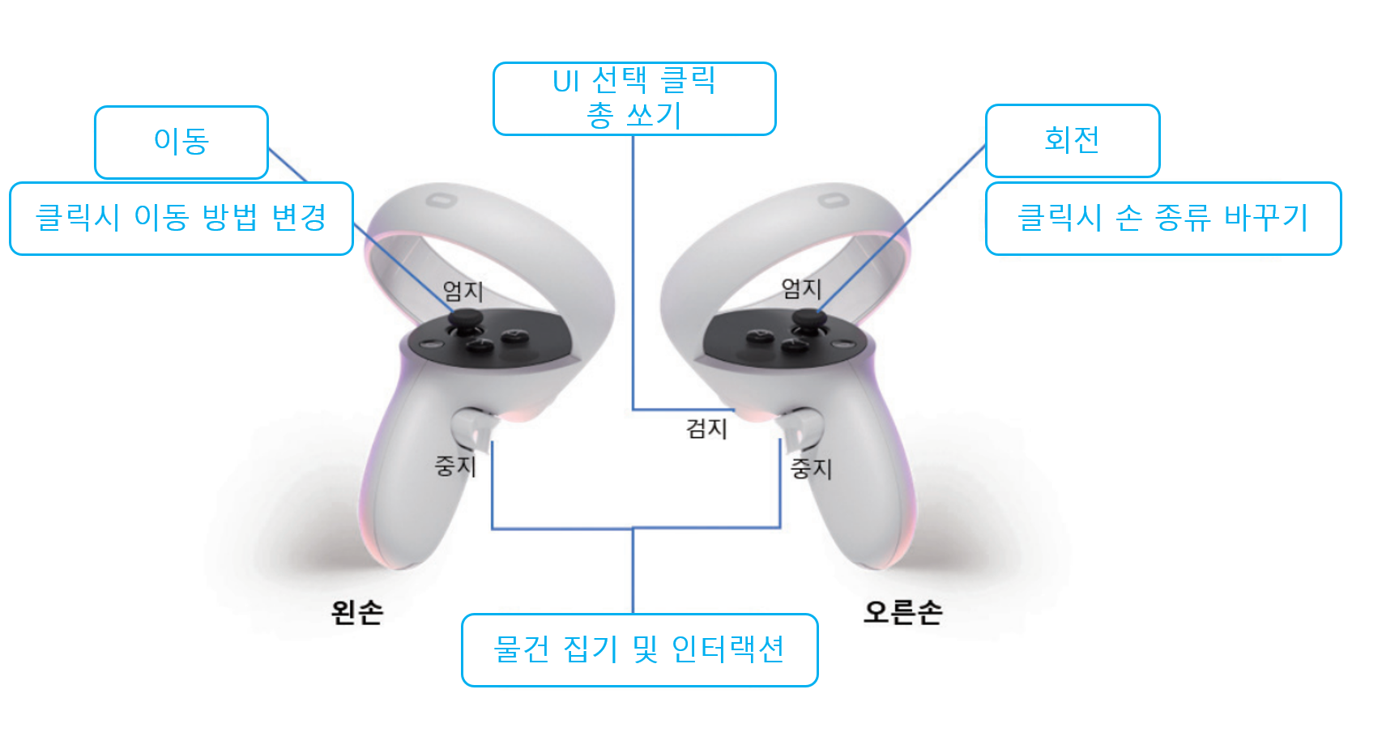

운석을 부수는 것이 목표 -> 오른쪽 손잡이 위쪽에 있는 버튼을 누름(검지 부분)

땅에 있는 아이템(무기, 지도)를 줍는다 -> 손잡이에 있는 버튼을 누름(중지 부분)

이동을 한다 -> 왼손 엄지 부분 버튼을 누름

* **명문 규칙**

튜토리얼 전 여우의 목소리로 스토리 진행을 위해 필요한 행동을 알려준다.

UI에서 설정버튼을 누르기 위해서는 설정 버튼을 오른손 컨트롤러 검지 버튼으로 누른다.

운석을 부수는 인터렉션은 부술 운석을 조준한 후 오른손 컨트롤러 검지 버튼을 누른다.

이동하기 위해서는 왼손 조이스틱을, 회전을 위해서는 오른손 조이스틱을 이용한다.

왼손 컨트롤러의 조이스틱을 누르면 이동 방법이 변경된다.

예시

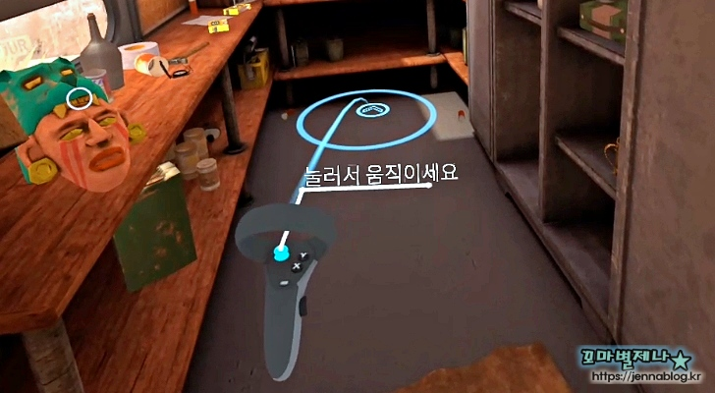

오른손 컨트롤러 조이스틱 누를 시 보이는 손의 종류를 바꿀 수 있다.

물건을 줍고 건네는 등 다른 나머지 인터렉션은 왼손, 오른손 컨트롤러의 중지 버튼을 누른다.



* **규정**

아동을 대상으로 한 하나의 스토리 북이기에 시간 제한이 있어 인터렉션부터 재실행은 불가능하다.

자리를 이탈해야 하는 인터렉션은 존재하지 않기에 뛰는 등의 행동은 금한다.

* **공식 규칙**

얻어야 하는 아이템 혹은 핵심 요인에서는 (화살표와 함께) 빛이 난다.

그 아이템을 컨트롤러의 손잡이 버튼(중지)으로 줍는다.

**쏜 레이저가 운석에 충돌하면 카운트된다.**

**기술:**

컨트롤러의 조작을 이용하여 게임 내에서 물리적인 액션을 한다.(이동, 쏘기, 줍기 등)

원하는 운석을 맞추기 위한 집중력, 성장하며 키우는 자신감, 나눔의 즐거움을 키움으로써 정신적 기술이 이용된다.

두려움에 떠는 아기공룡, 힘들어 보이는 여비행사와 유니콘과 같은 요소가 스토리로 표현한다. 따라서 이야기가 진행됨에 따라 플레이어와는 다른 성격과 상황의 캐릭터들을 어떻게 다루는지 보고 알 수 있게 된다.

**기회:**

운석 부수기에서 운석이 내려오는 속도가 느릴수록 인터렉션 성공 확률이 높아진다. 부수어야 할 운석의 개수가 적어질 수록 성공 확률이 올라간다.

따라서 운석이 내려오는 속도와 부수어야할 운석의 개수를 조절하여 난이도를 조절할 수 있다.

부숴야 할 운석의 개수: 10개

맞춘 개수가 

1~3개까지 : 속도1

4~6 :속도 2

7~10 : 속도 3

느림 : (속도 1 < 속도 2 < 속도 3) : 빠름

**게임 기법**

1. **레벨**

유저가 스토리를 진행하며 성장한 정도를 자신감 게이지로 나타낸다.

유저의 내재적인 성장을 바 형태의 UI를 이용하여 자신감이 채워진 정도를 표현한다.

1. **수집**

행성이 마무리 될 때 마다 새로운 보상을 얻을 수 있다. 후에 엔딩에서 유저가 선택한 보상으로 이루어진 행성을 볼 수 있다. 보상을 수집하여 엔딩을 구성하는 매커니즘이기 때문에 자신만의 고유한 보상 행성을 만들기 위해 게임에 집중할 수 있게 된다.

1. **초보자 적응 프로그램**

각 행성 별 인터렉션 전 함께하고 있는 캐릭터(여우)의 말로 해야하는 행동을 어떻게 해야하는 지 알려준다. 가능하다면 컨트롤러를 UI에 띄워 이해를 돕도록 한다. 또한, **운석을 부수는 인터렉션의 경우 튜토리얼과 실제 게임에서의 레이저 색을 바꾸어 실전임을 나타내**고 몰입할 수 있게 한다.

1. **도전과제**

가장 큰 미션은 자신감을 키우는 것으로 궁극적인 이 목표를 이루기 위해 각 행성에서의 미션을 수행한다. 운석으로부터 아기공룡을 구하고, 유니콘을 위해 물을 뜨는 미션이 존재한다. 그 속에서 아이템을 줍는 행위를 통해 지속적으로 유저가 인터렉션 할 수 있는 상황을 제공한다.

1. **몰입루프**



1. **영웅되기**

어린왕자, 즉 플레이어가 다른 캐릭터들을 돕는다. 따라서 유저가 도움을 주고 얻는 성취감은 게임을 몰입할 수 있도록 해준다.

1. 컨트롤러 다이어그램



1. 이야기:

배경: 가장 큰 테마는 우주와 행성으로 어린왕자는 행성을 돌아다니며 각기 다른 어려움에 처한 행성 안의 등장인물을 구하면서 이야기가 전개된다. 행성은 어린왕자의 별인 지구, 공룡별, 사막별로 구성된다. 우선 지구에서 어린왕자가 다른 행성인 공룡별의 위험한 상황을 보게 된다. 이후 여우와 함께 공룡별로 가서 아기공룡을 구하는 내용이 전개된다. 그 후 돌아가는 길에 유니콘의 체력이 떨어지면서 사막별에 불시착한다. 불시착한 사막별에서는 목이 마른 비행사를 돕는 이야기를 풀어나간다.

분위기: 이 스토리북은 아이들이 시각적으로 흥미를 느끼며 재미있는 경험과 책에 대한 흥미를 가질 수 있도록 하는 것을 목표로 한다. 따라서 몽환적이면서도 게임적 요소가 가미된 신선한 분위기이다. 그러므로 우주, 오로라, 별, 행성 등의 시각적으로 흥미를 끌 수 있는 요소를 추가한다. 각 행성이라는 세부적인 테마 안에서는 아이들이 새로운 환경에 너무 낯설어하지 않도록 여러 요소를 추가하여 친근한 분위기를 형성한다. 특히 이야기가 시작하는 시점에서의 지구는 일상적인 자연요소로 구성하여 낯선 느낌을 줄인다.

또한 공룡별에서는 한번씩 별동별 떨어지는 소리를 들려주며 배경을 인지시킨다.

1. 캐릭터의 설정

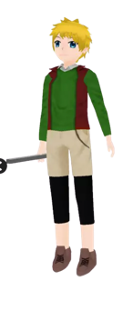어린왕자

이야기 전개의 메인 캐릭터이다. 1인칭 시점에서 전개된다. 자신감이 없는 성격으로, 등장 이후 각 행성에서 남을 도와주는 경험을 통해 자신감이 늘어날 예정이다.

자신감이 없기 때문에 자신의 능력을 믿지 못해 스스로 선택을 잘 하지 않는다. 따라서 초기 어린왕자는 우유부단하고 의존적인 성격을 지니고 있다. 어린왕자는 조력자인 여우를 만나 여우의 응원을 듣는다. 응원을 듣고 자신에 대한 믿음이 생긴 어린왕자는 여우와 함께 위험한 행성을 구하러 떠날 수 있게 된다. 또한 마법을 사용할 수 있어 이를 이용해 공룡을 구하고, 후에 가서는 적극적으로 조종사를 도우며 자신감을 얻는다. 자신의 행성이 아닌 다른 행성에서의 경험으로 성장한 어린왕자는 주도적이고 자신감 있는 모습으로 변한다. 스토리의 끝에는 다른 위험이 찾아와도 도울 준비가 된 인물이 된다.

**어린왕자는 누구나 한 번쯤 겪어보았을 어린 시절의 소심하고 자신감이 없는 모습을 투영하고, 이를 극복함으로써 성장하는 인물이다.**

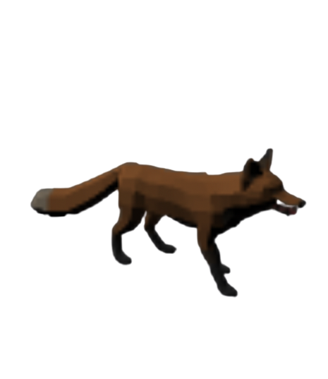여우

어린왕자의 조력자이다.

어린왕자의 자신감을 키우는 일등공신이다. 처음에 어린왕자가 다른 행성을 도울 수 있도록 용기를 복돋아주는 역할을 한다. 어린왕자의 성공적으로 행성을 구할 수 있도록 함께 떠난다. 또한 선뜻 다른 행성을 도와주고 싶어할 정도로 적극적이고 따스한 마음을 가지고 있다. 조력자인만큼 어린왕자에게 우호적인 캐릭터이다.

어린왕자가 인터렉션에 실패할 경우, 혹은 어린왕자가 도움이 필요한 경우 옆에서 튜토리얼을 자세히 알려주거나 길을 안내하는 등 유저를 도우며 극을 이끈다.

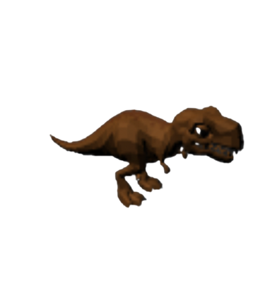아기 공룡

공룡별에서 등장한다.

어린왕자에게 도움을 받는 대상으로 어린왕자에게 고마움을 느끼는 첫 번째 존재이다. 멸종 위기에 처해 있는 마지막 남은 공룡이라는 설정이다. 운석이 떨어지는 상황에서 귀를 찌르는 굉음과 죽을지도 모른다는 불안감섞인 공포때문에 아기 공룡은 겁에 질려 있는 상태로 나타난다. 강해 보이는 이미지와 반대로 연약한 캐릭터이다.

어린왕자에게 구해지면서 유저의 보상 선택에 따라 어린왕자의 별로 함께 갈 수도 있고 원래 살던 행성(공룡별)의 안전한 곳으로 이동하게 될 수도 있다.

아기 공룡을 구출하는 에피소드를 통해서 어린왕자의 자신감이 높아지게 된다.

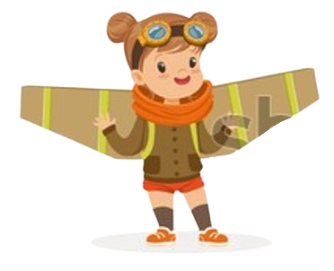조종사

유저가 사막별에서 만난 인물로 서로 도움을 주고 받는 요소로 등장한다. 우주 공간을 떠돌며 여행을 하던 비행사는 사막별로 온 이후 너무 지친 나머지 손가락 하나 움직일 수 없는 상태에 처한다. 자신의 어려움만 생각하던 비행사는 힘든 상황속에서도 자신을 위해 물을 양보해 준 어린왕자의 도움을 받고 큰 감동을 느낀다. 이후 비행사 역시 어린왕자 일행을 도와 그들을 다른 행성까지 데려다준다.

비행사는 어린왕자를 통해 자기중심적인 성격에서 이타적인 성격을 지닐 수 있게 된다.

유저는 비행사를 통해 자연스럽게 사람들끼리 서로 도움을 주고 받는데서 오는 기쁨을 배운다. 또한, 도움에 대한 대가를 제공해주는 인물로써 어린왕자가 나눔의 즐거움을 느낄 수 있게 해준다.

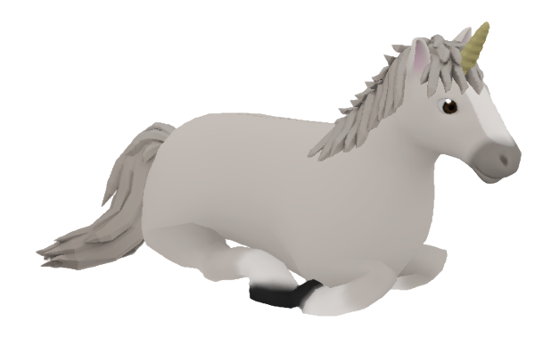유니콘

어린왕자의 이동수단이다.

어린왕자와 여우가 행성을 구하러 간다는 소식에 기꺼이 따라 나선다. 그러나, 자신이 힘들거나 상태가 좋지 않을 때는 날지 못한다. 유니콘은 처음 행성인 공룡별로 날라가면서 생각보다 먼 거리에 너무 많은 체력을 쏟아버린다. 이후 지구로 돌아갈 시점에 너무 힘들어 하며 지구로 되돌아 갈 수 없게 된다. 유니콘이 목이 너무 말라 지쳐버리는 상황을 설정하여 공룡별 이후 바로 지구로 돌아오지 못하게 하는 역할을 한다. 이후 유니콘은 불시착한 사막별에서 물을 마심으로써 다시 어린왕자의 행성으로 돌아갈 수 있도록 돕는다.

여우와 어린왕자의 말에 기꺼이 이동수단 역할을 하는 이타적인 성격을 지닌다.

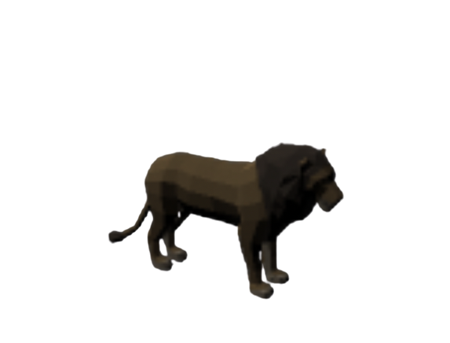 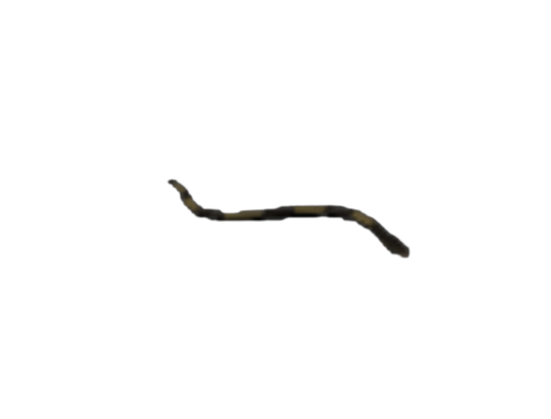 사막 사자 / 뱀

물을 구하는 어린왕자에게 물의 위치를 알려주기 위해 등장하는 요소이다. 물의 위치가 표시된 지도의 존재를 알고 있다. 따라서 어린왕자가 사막별에 도착하게 되고 물을 구해야 할 때 물의 위치가 표시된 지도가 어디 있는 지 알려준다. 유저가 미션을 수행하기 위한 도구를 자연스럽게 얻을 수 있도록 하는 것이다.

**Interpersonal Complex**



**Character Web**

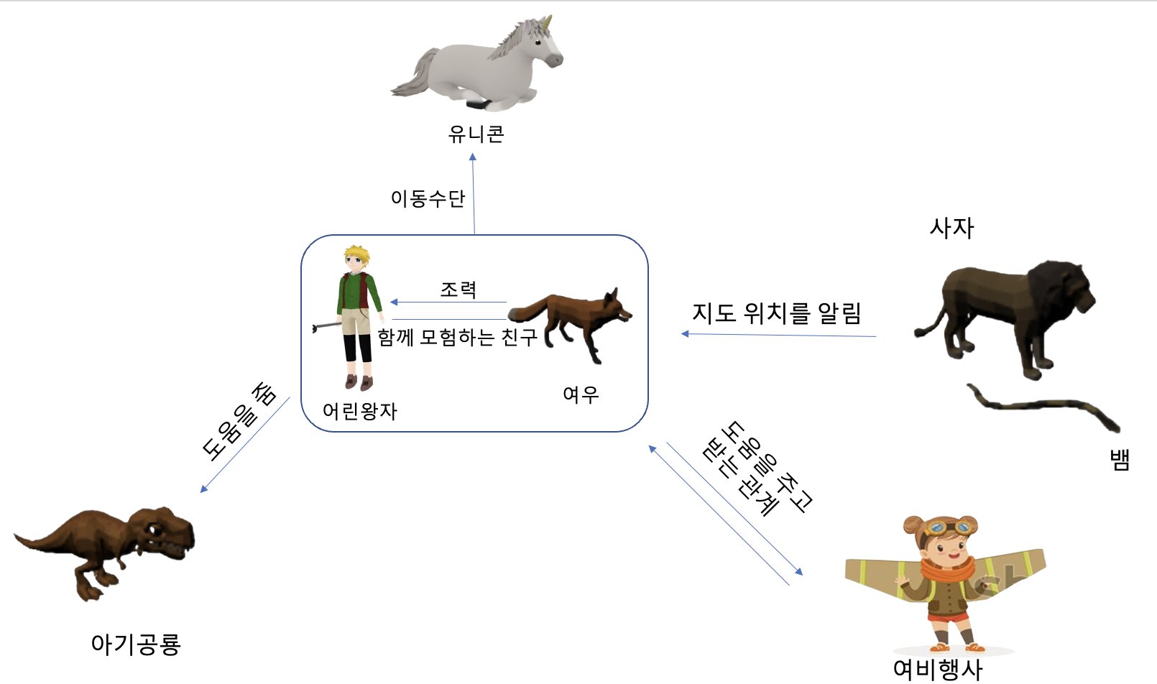

미적요소:

우주라는 배경과 별자리와 사막의 오로라와 같은 요소를 이용하여 시각적으로 눈길을 사로잡고 흥미를 유발한다.

운석 역시 빛을 내며 내려오게 된다.

1. 배경 및 공간지도

행성별로 이야기가 진행되기에 각 행성들(지구, 공룡별, 사막별)의 배경이 메인 배경이다. 즉, 여러개의 메인 베경를 가진다.

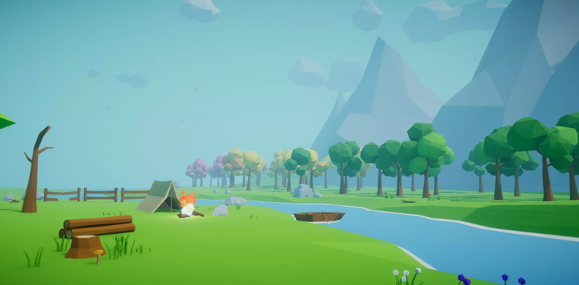 어린왕자의 행성

위험에 처한 행성과 대비되게 평화롭고 안정적이며 친근한 분위기의 모습으로 설정하고자 하였다. User가 처음부터 너무 색다른 환경에서 낯설어하지 않도록 하기위한 의도로 위의 사진처럼 설정할 예정이다.

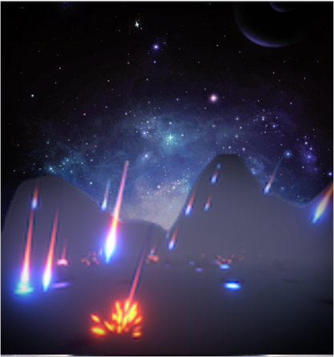공룡별배경

몽환적인 분위기와 우주라는 테마를 이용하여 시각적으로 눈길을 끌기 위해 운석이 떨어지는 행성에서 우주 배경이 보이도록 공룡별의 배경을 설정한다.

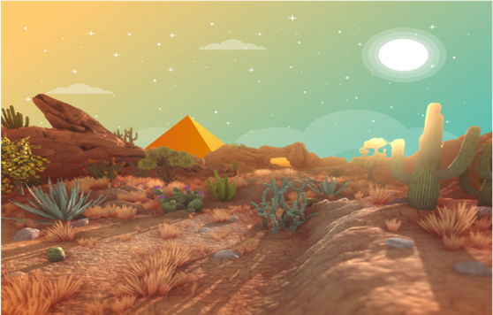사막별 배경

사막에 어울리도록 여러 요소를 배치하고 하늘은 오로라를 배치할 예정이다. 땅이 아닌 **하늘**의 경우 그림과 조금 달라질 수 있지만 사진처럼 오로라가 보이는 오후 시간대로 설정할 예정이다.

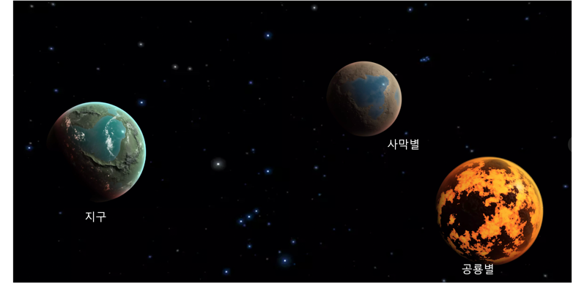우주

어린왕자가 이동할 때 한눈에 보이는 우주로 이 배경에 비어 보이지 않도록 적절하게 조그만 행성들이 배치할 예정이다. 지구에서 공룡별이 제일 멀고 공룡별에서 지구로 돌아오는 길에 공룡별과 가까운 사막별로 방향을 틀 예정이다. 따라서 행성의 위치 선정을 위의 그림과 같이 잡았다.

공룡별의 경우 멸종 직전의 운석이 떨어지는 위험한 상황을 고려하여 행성을 선택하였다.

공간지도(이동 방향_들어가고 나오는 방향, 위치):



1. **레벨디자인(배경에 기반한 스테이지 디자인)**

지구:

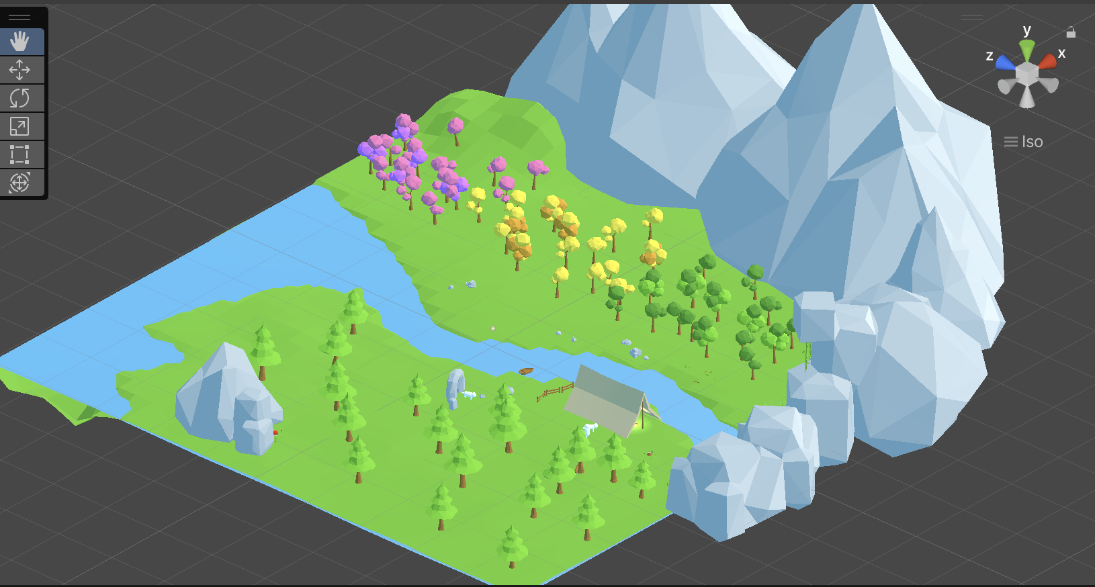

나무, 텐트(무기 장소), 바위, 강

자연의 요소로 꾸며 친근하면서도 안정적인 분위기를 자아냄

공룡별:

사막:

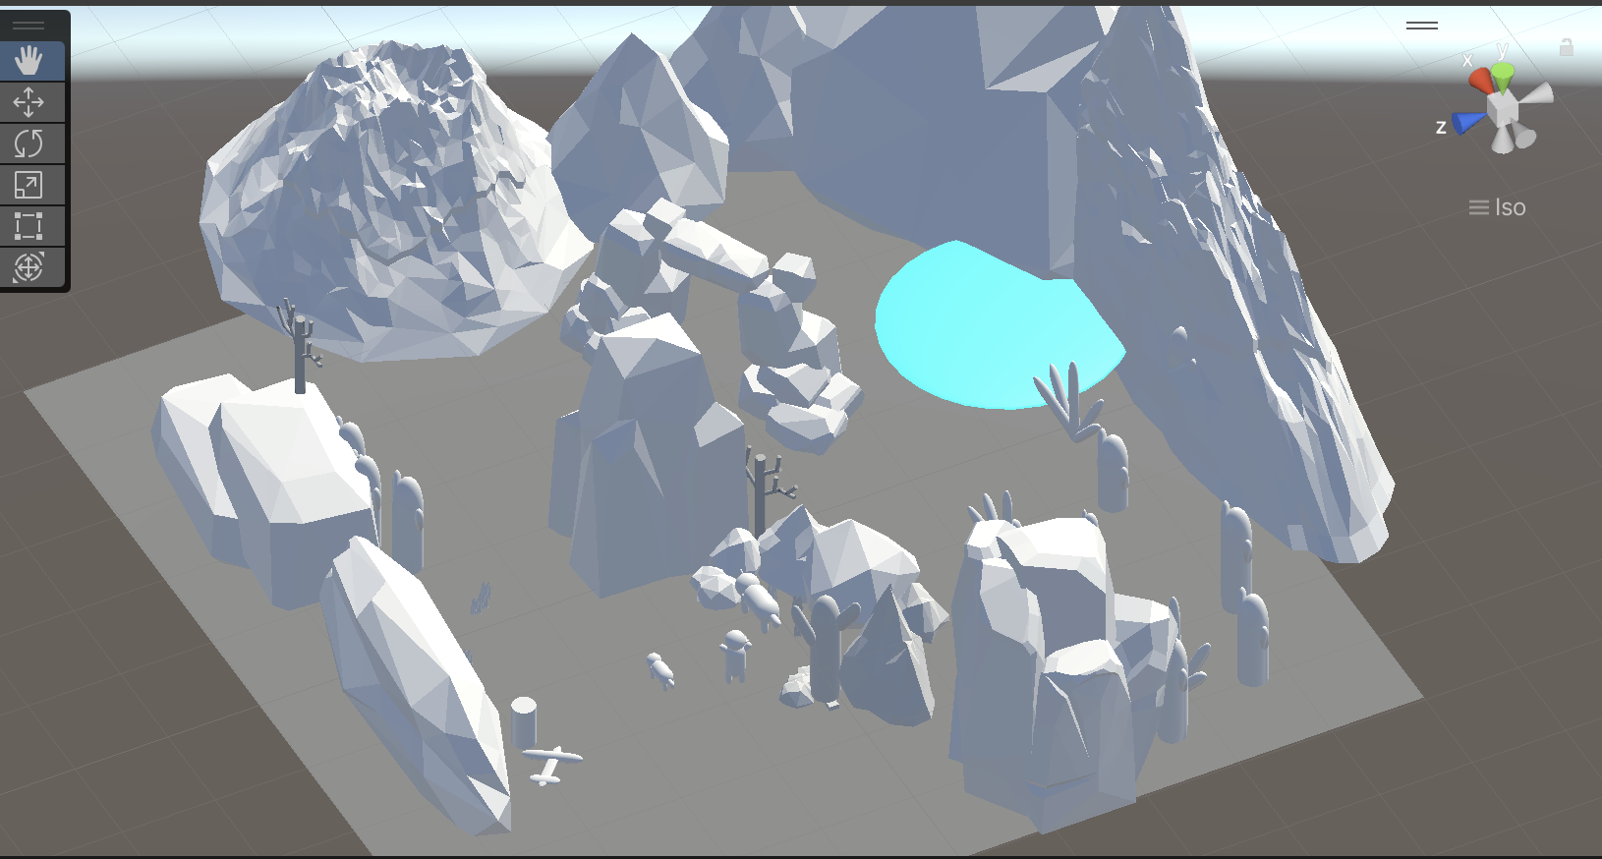

죽은 나무, 선인장 여러 종류, 덤불, 바위, 바위문, 오아시스(물), 오로라

화살표는 뱀이 등장했다가 나가는 방향

우주(이동):

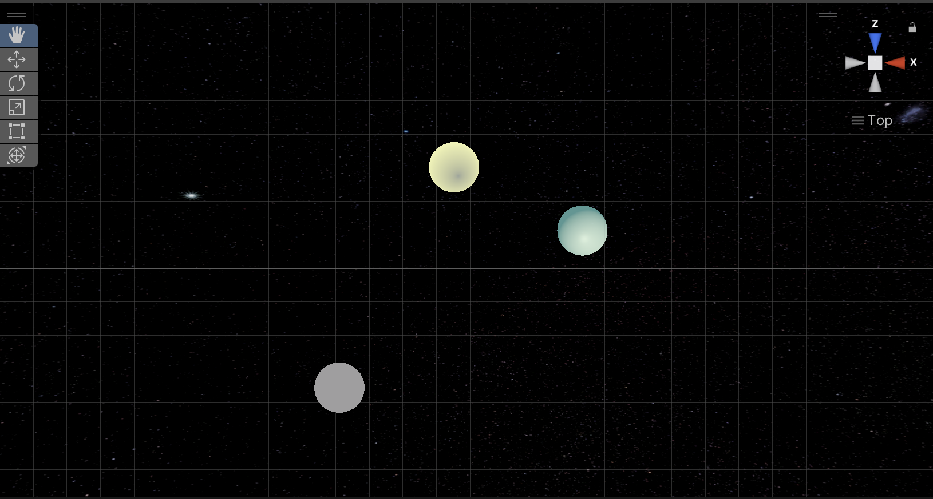 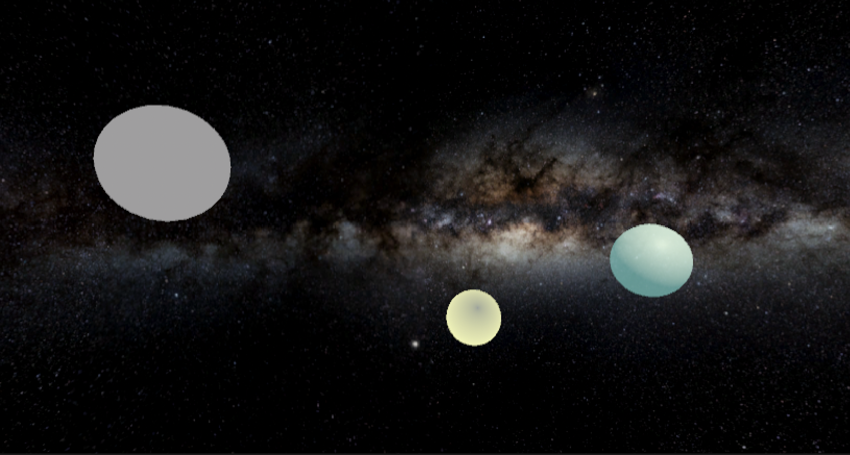

행성 3개, 우주 배경(은하수 있는 배경으로)

공룡별:

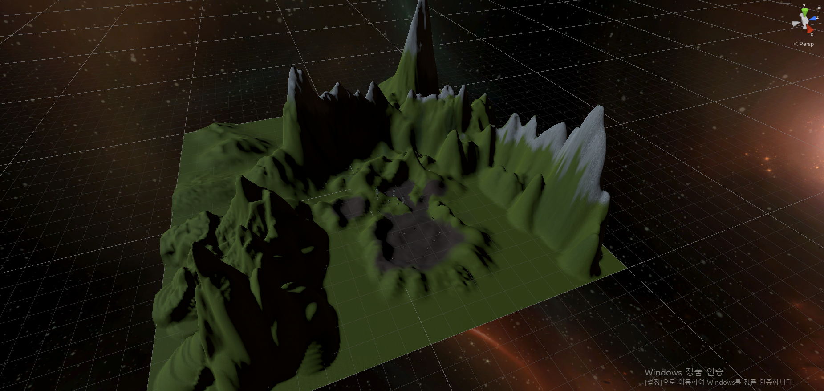

1. **튜토리얼**
2. 공룡별 튜토리얼
3. 스토리

공룡별에 도착한 어린 왕자와 여우. 운석이 떨어지는 공룡별에서 아기 공룡을 구해야 하는 상황에 놓인다.

1. 구성

[여우: 손에 있는 무기로 운석을 부수는 거야!]

* 게임 화면으로 전환
* [컨트롤러를 잡고, 오른손 검지로 총을 쏴 보자!]
* [운석을 선택하고 총을 쏴서 운석을 부수면 돼!]

1. 예시 이미지

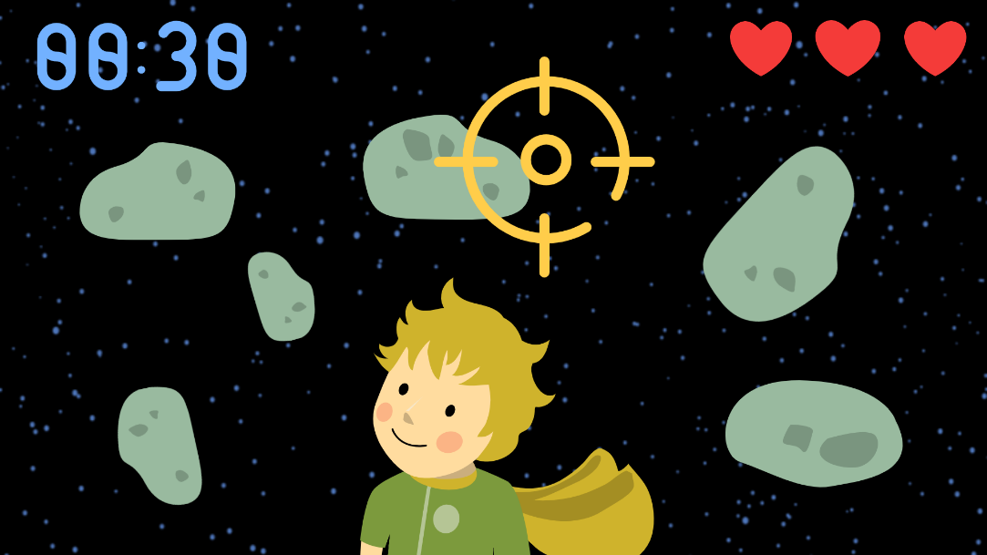

1. 사막별 튜토리얼: 지도 찾기
2. 스토리

사막별에 도착한 어린 왕자와 여우. 목마른 유니콘을 위해 오아시스의 위치를 알려줄 지도를 찾고, 물을 구한다.

1. 구성

[뱀/사자: 저기 뒤에 오아시스를 찾을 수 있는 지도가 있어.]

[어린 왕자: 알려줘서 고마워.]

* 화면 전환
* [선인장으로 걸어가서 지도를 줍자.]
* [왼손과 오른손 컨트롤러 중지 버튼을 모두 써서 지도를 주우면 돼!]

1. 예시 이미지

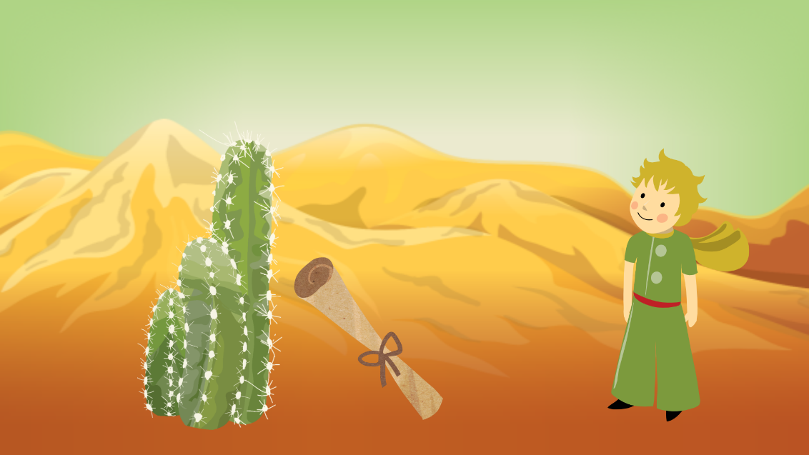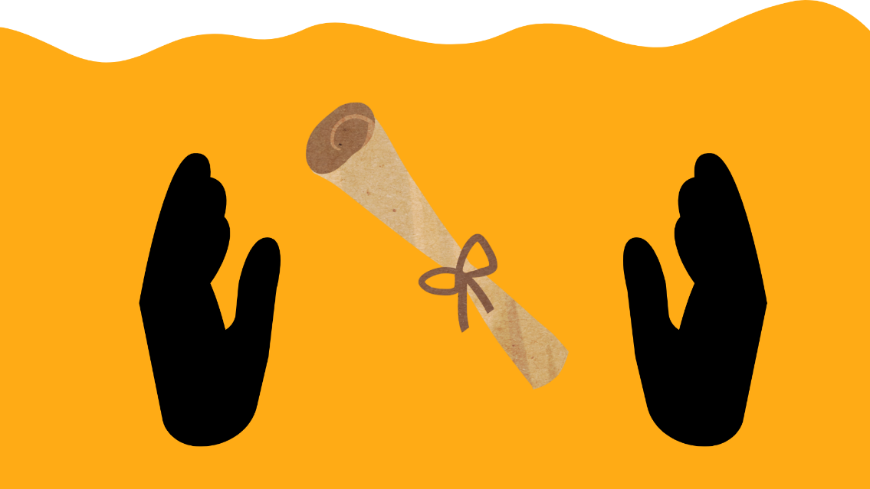

1. 사막별 튜토리얼: 물 건네주기/물 뜨기
2. 스토리

물을 구하고 물을 구한 어린 왕자는 목마른 조종사를 발견하고 물을 조종사에게 나눠준다.

1. 구성

물 뜨기

[여우: 오아시스에 물병을 가져다 대서 물을 뜨자]

물 건네기

[여우: 목마른 조종사에게 물을 건네주자!]

[조종사 쪽으로 물이 든 병을 뻗어봐!]

1. 예시 이미지

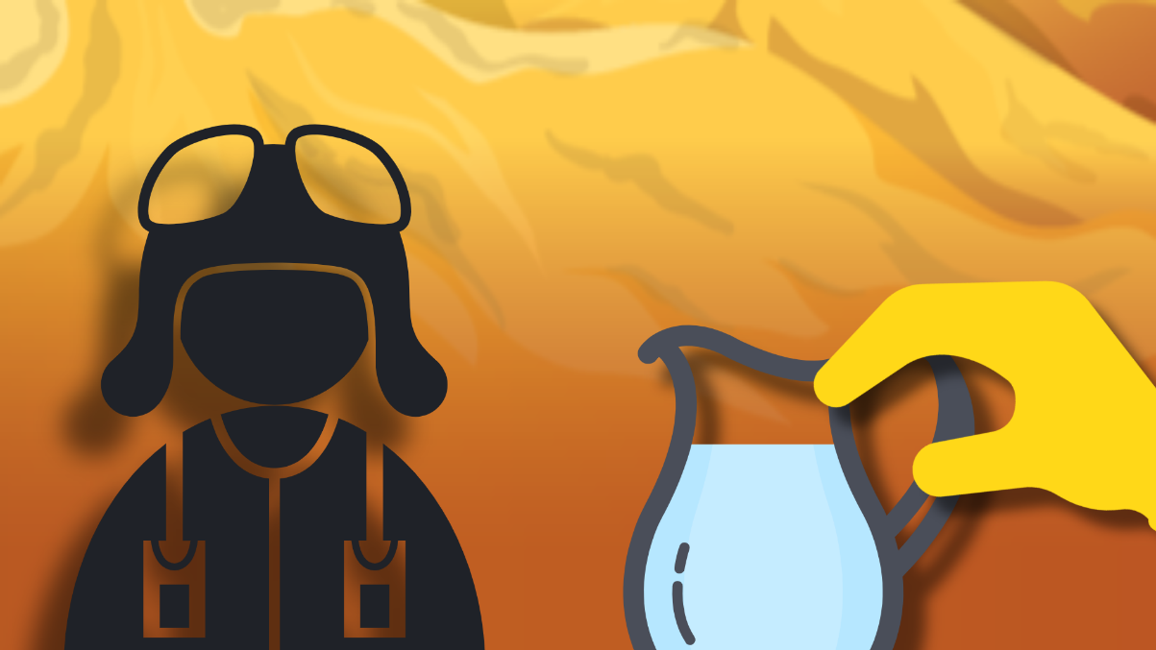

1. 기술:

Unity를 이용할 예정이다.

VR콘텐츠 제작을 목표로 VR 기기로는 오큘러스 퀘스트2를 이용한다.

1. 유사사례:

공룡별: 레이저로 운석을 제거하는 게임/ 일본 회사 BOKAIDEM의 ‘푸르른 별’(2015), 어플리케이션 게임, 아케이드

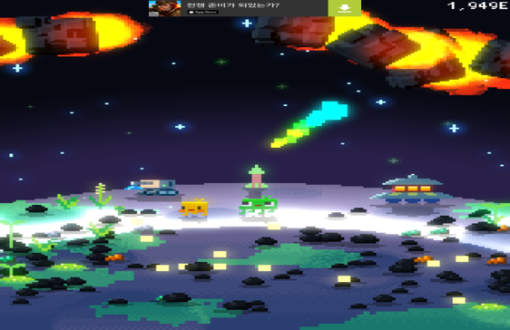

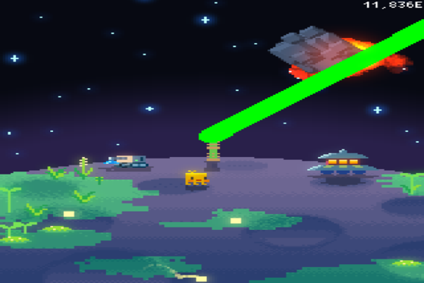

운석을 맞춰 없앤다는 점에서 동일하며 이 게임의 요소 중 운석을 부수면 게임 진행을 위한 자원(보상)이 나온다는 점을 고려해볼 수 있음

<http://smart.gameshot.net/?fn=9&no=4294958829&bbs=ip_game&cs=0/>

보상 UI :

게임을 착안하는 것이 아닌 보상에 대한 UI를 참고하기 위해 가져온 사진이다.

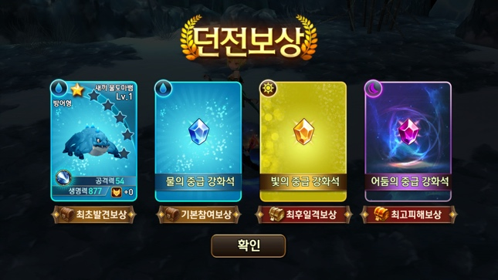

1. 시나리오(세계관) / 컷신

시간: 2XXX년 미래 우주

장소: 우주 공간 내 여러 행성

세계관: 2XXX년 미래 우주는 행성 간 교류가 활발하며, 마법의 유니콘을 타면 언제든 다른 행성으로 워프할 수 있다. 미래 우주의 행성은 다양한 생물종과 시간대가 우주 안에서 공존한다. B-612라는 행성에서 외롭게 지내던 어린 왕자는 어느 날 다른 행성의 구조 요청을 듣게 되고, 친구 여우와 함께 위험에 빠진 행성들을 구하기 위한 모험을 떠난다.

**<처음>:**

(작게 보이던 위험한 별로 zoom in)



위험에 처한 공룡별의 상황을 먼저 보여준다.(역동적인 상황을 보여줌으로써 관심 환기가 목적임)

공룡별에서는 운석이 떨어지고 있다.( 운석이 떨어지는 sound 삽입)

[어린왕자: 으아아 운석이 떨어진다! 공룡이 위험하잖아..?!]



페이드 아웃(흰 바탕으로)하며 지구에 있는 어린왕자의 시점으로 간다.

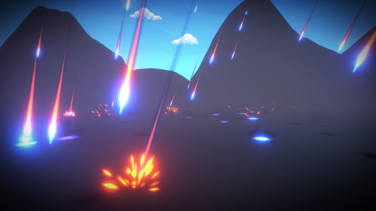

공간: 어린왕자의 별(지구)

시간: 미래

(자연 소리 배경음)

자신감 없는 어린왕자의 모습을 보여준다.  
여우는 기운이 없는 어린왕자를 보고 다가오며 말한다. (발자국 소리 삽입)

여우: “왜 이렇게 속상해하니 어린왕자야?”

어린왕자(user): “공룡별에서 운석이 떨어지고 있어... 저렇게 위험에 빠진 행성이 있는데 내 가 할 수 있는게 아무것도 없어..” (울먹거린다)

여우: “우리가 도와줄 수 있어 어린왕자야, 저 행성으로 가보자!”  
어린왕자: “내가 할 수 있을까..?”  
여우: “당연하지! 우리는 꼭 구할 수 있을 거야”

어린왕자가 이동 방법을 질문한다.

어린왕자: “근데 공룡별까지 어떻게 가지?”  
-> 여우: “유니콘을 부르자” (휘파람 소리를 부르면 날라옴 : 휘파람 소리 삽입) ]

여우: 눈 앞에 나타난 유니콘 모형을 잡으면 유니콘이 소환될거야.

유니콘을 타고 공룡별로 간다. (날아갈 때 효과음)

여우: 유니콘을 타고, 포탈로 이동해보자. 공룡별로 갈 수 있을거야.

유니콘에 트리거 하면 탑승한다.

포탈로 이동(인터렉션_ 컨트롤러 이용하여 직접 이동)

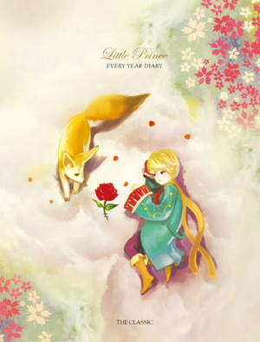

<이동(직접이동(그림1)/웜홀(그림2,3) >

<우주로 이동>:

- 유니콘을 타고 다른 행성으로 이동한다.(이 부분의 이동은 애니메이션)

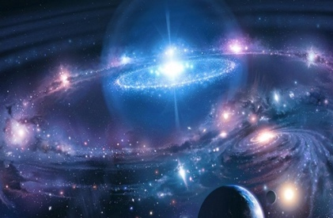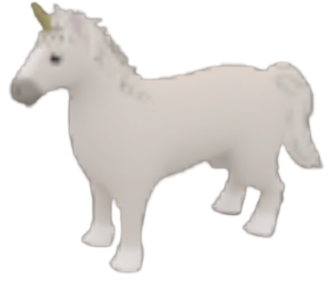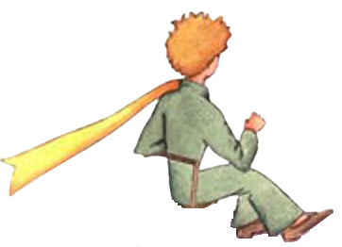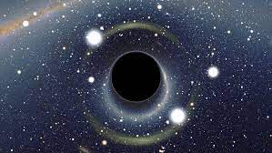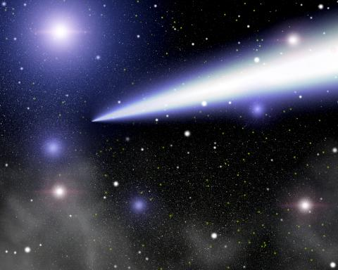

**<공룡별>:**

공간: 원래는 온난, 열대 우림 -> 햇빛이 잘 안 드는 재난 환경

시간: 과거 중생대&미래적 요소 혼합

도착했더니 운석이 위협적으로 떨어지고 있다. (운석이 떨어지는 소리, 운석이 파괴되는 소리) 운석이 떨어지는 행성 속에서 아기 공룡의 울음소리가 들린다. (아이 울음 소리)

아기공룡: ”흐아아앙, 엄마, 아빠...나 무서워!”

아기공룡을 찾으려고 하는데 바위 뒤로 공룡의 꼬리가 보인다.

운석을 피해 몸을 숨기고 있는 아기 공룡을 보게 된다. 아기 공룡이 보이는 곳까지 이동한다.

아기공룡: “저기 있는 무기로 도와줘” (무기를 집으면 소리 삽입(bubble/grabobject01))

무기를 줍는다.

여우: “손에 있는 무기로 운석을 부수는 거야!”

**컨트롤러 사용법, 즉 튜토리얼은 시작 전에 한번에 보여준다.**

여우: 앞에 있는 설명서를 읽고 시작해보자. 시작 버튼을 누르고 아기 공룡을 구해줘!

인터렉션 시작 버튼이 있고 버튼을 누르면 시작한다.  
아기 공룡을 구하기 위해 챙긴 무기로 운석을 부순다.  
(총 쏠 때 레이저가 나가는 효과음 및 맞추면 운석 부서지는 소리)

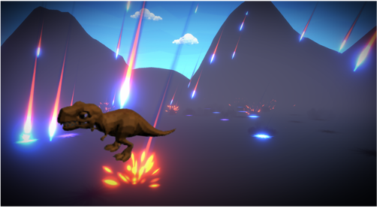

<성공 씬>

주어진 **운석의 개수**만큼 **제한된 시간**에 운석을 부수면 미션 성공이다.

//성공 5개, 실패 50개로 한계를 둔다. ->조작해보며 조정한다. 대부분의 경우 성공하도록 한다.

UI로 성공했다고 보여주고 “성공했습니다”라는 사운드 삽입

성공했습니다!

공룡과의 대화:

아기 공룡: “도와줘서 고마워! 너희의 도와준 마음에 대해 선물을 주고 싶어. 여기서 하나를 골라볼래?”

<참고 사진>

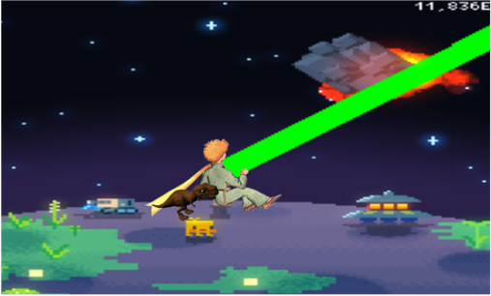

<실패 씬>

다친 아기 공룡을 치료한다.

치료는 마법을 써서 치료해준다. (마법을 사용하는 효과음 넣음)

구해주러 와주고 치료를 해줘서 고마운 공룡이 보상을 준다.

치료를 마친 아기공룡을 구하여 행성에서 탈출한다.

<보상 씬>

아기 공룡: “수고했어, 도와주려고 해서 너무 고마워! 나를 도와주려고 했으니 선물을 줄게! 여기서 하나 골라볼래?”

보상 얻는다.

보상을 선택하는 씬 -> 공룡, 운석(운석 인터렉션을 엔딩에 두기)

(공룡을 선택하면 공룡이 엔딩에 등장하고 운석을 고르면 엔딩에서 운석을 부술 수 있다.)

여우: 자신감이 올라가고 있어! 훌륭해!

자신감 게이지 상승(0->50) (상승할 때 게이지 올라가는 소리)

공룡과 운석 등 주어진 것 중 보상을 고를 수 있다.

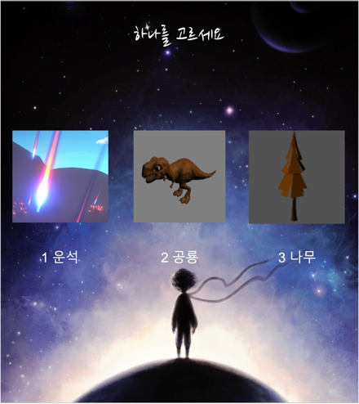

중간 이동 씬:

공간: 우주

위의 이동 그림과 비슷하게 진행한다.

<우주로 이동>

페이드아웃하고 페이드인으로 우주로 이동한다.

우주에서 애니메이션으로 이동한다.

이동하다가 유니콘이 이야기한다.

유니콘: “너무 목이 말라서 더 이상 날 수 없을 거 같아.. 이미 너무 지쳐버렸어..”

어린왕자: “뭐라고! 그러면 일단 어서 가까운 별에 착륙하자….!”

페이드 아웃/인으로 사막별 이동한다. (유니콘 우는 소리)

(우주에서의 이동은 로켓을 타고 나는 이동 방식으로_프로젝트에 이런 기능 주는 에셋 있음)

**<사막 별>:**

<사막별>:

공간: 노을이 지는 사막  
시간: 현재~미래

힘에 부친 유니콘이 사막별로 착륙한 장면으로 사막별을 시작한다.  
사막별에서 물을 구하러 다닌다.(유니콘 없이 어린왕자(user)만), 유니콘을 위한 물을 구하기 위해 오아시스로 향하려는 어린왕자와 여우.

어린왕자: “사막이니까 분명히 오아시스가 있을 거야.”  
여우: “어떻게 찾지?”

이때 뱀이 지나가며 대화를 듣는다. (다가오는 소리)

뱀이 어린왕자와 여우 앞에 멈춘다.

뱀: “너희 혹시 오아시스를 찾고 있니?”  
여우: “맞아 물을 구해야하는데 어디에서 구할 수 있을지 모르겠어..”  
뱀: “내가 지금 물을 마시러 갈 건데 따라와! 내가 길을 안내해줄게”  
어린왕자: “그게 정말이야? 도와줘서 고마워...!”

여우: 뱀을 따라가보자. 오아시스가 나타날거야.

뱀을 따라 오아시스를 향해 간다. (발자국 소리)

오아시스에 도착한다.

뱀: “도착했어, 여기서 물을 뜨면 돼”

어린왕자: “덕분에 물을 구할 수 있게 되었어, 정말 고마워!”

(텍스트)물병을 집고, 오아시스에 갖다대보자.

오아시스에서 물을 뜬다. (물(뜨는) 소리)

여우: 그럼 이제 유니콘에게 물을 주러 가보자!

물을 뜨고 난 뒤(인터렉션) 다시 유니콘에게 간다. (발 소리)

유니콘에게 물을 주러 가는 길에 힘들어 보이는 여비행사를 만나게 된다. (한숨소리)  
여비행사와 대화한다.

어린왕자: “조종사님 어디 아프세요?”

여조종사: “비행기를 타고 사막을 왔는데 물이 다 떨어 졌어요. 혹시 괜찮다면 물을 나눠줄 수 있나요?”

어린왕자의 생각: ‘나의 유니콘을 위해 떠온 건데 어떻게 하지?’

‘나는 이제 길을 알아서 또 떠오면 되니까 일단 나눠드리자!’

어린왕자: “여기 물이에요 이거를 마셔요!”

여조종사: “정말 고마워, 근데 너는 어떻게 하지?”

어린왕자: “괜찮아요 저는 또 구하면 돼요”

여조종사: “그러면 내가 물이 있는 곳까지 태워주고 너를 너의 행성으로 다같이 데려다줄게”

어린왕자: “좋아요! 감사합니다.”

여우: 물병을 조종사님 가까이에 갖다대면 물이 건네질거야.

물을 건넨다. 직접 건네는 방식(개발 편하신 쪽으로)

여조종사가 물을 마신다. (물 마시는 소리)

이후 조종사의 도움으로 비행기를 타고 원래 행성으로 돌아간다. (비행기 소리)

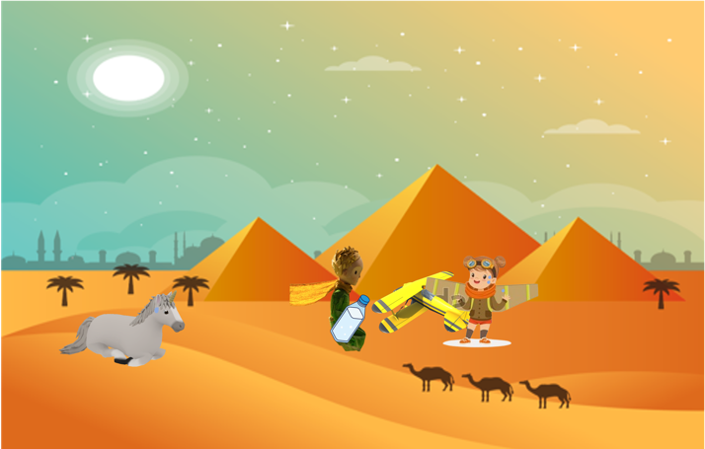

우주로 이동하여 비행기를 타고 날아가면서 비행기 안에서 날아가는 중에 보상을 얻는다.

여비행사: “어린 왕자야, 너에게 선물도 주고 싶어 한 번 골라봐!”

<보상 씬>

보상: 오로라(하늘), 우주선, 오아시스 배경

여우: 자신감 게이지가 다 찼어. 넌 최고야!

자신감 게이지 상승(50->100) (효과음)

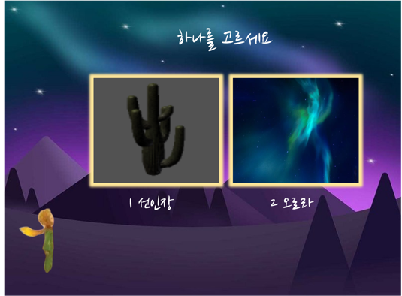

Cf>

물을 뜨기 전에 여비행사를 발견해서 말을 걸어도 물이 필요하다고만 이야기한다. 여비행사가 어린왕자에게 도와달라는 이야기는 물을 구한 이후에 이야기하도록 한다.

<엔딩>:

(배경음)

착륙을 나타내는 텍스트를 보여준다.

여우: “어린 왕자야 저기 있는 행성으로 가보자, 저 행성에 네가 좋아하는 것들로 이루어져 있을 거야!”

보상으로 꾸며진 행성으로 이동한다.

여우: 이 행성은 네가 아기 공룡과 조종사를 도와준 결과야. 반짝반짝 예쁘지?

행성을 보며 어린왕자가 성장했음을 느끼고 자신도 도움을 줄 수 있다는 자신감을 얻는다.  
선택한 보상에 따라 행성이 꾸며지고 그 꾸며진 행성을 보며 뿌듯함을 이야기한다.

어린왕자: “여우야 나는 내가 누군가에게 도움이 될 수 있다는 게 너무 기뻐!”

여우: 당연하지. 누군가를 도와주면 너 또한 행복해진다는 거, 잊으면 안돼!

마지막 행성은 일반적인 행성보다 아이들이 좋아하는 것으로 꾸며두기, (디폴트로 아이들이 좋아하는 것 두기)

선택

* 1. 행성에서 우주로의 모든 이동은 위로 날아가며 직접 이동하는 방법

2. 만약 자연스럽게 우주로 넘어가지 못하면 위로 날라가면서 페이드 아웃 이후 우주에서 다시 이동

* 도착은 우주 배경으로(혹은 우주 배경에서 하늘로 바뀌고) 서서히 별의 일부가 보이며 착륙

1. Flow Chart

<전채 풀어서 적은 것>

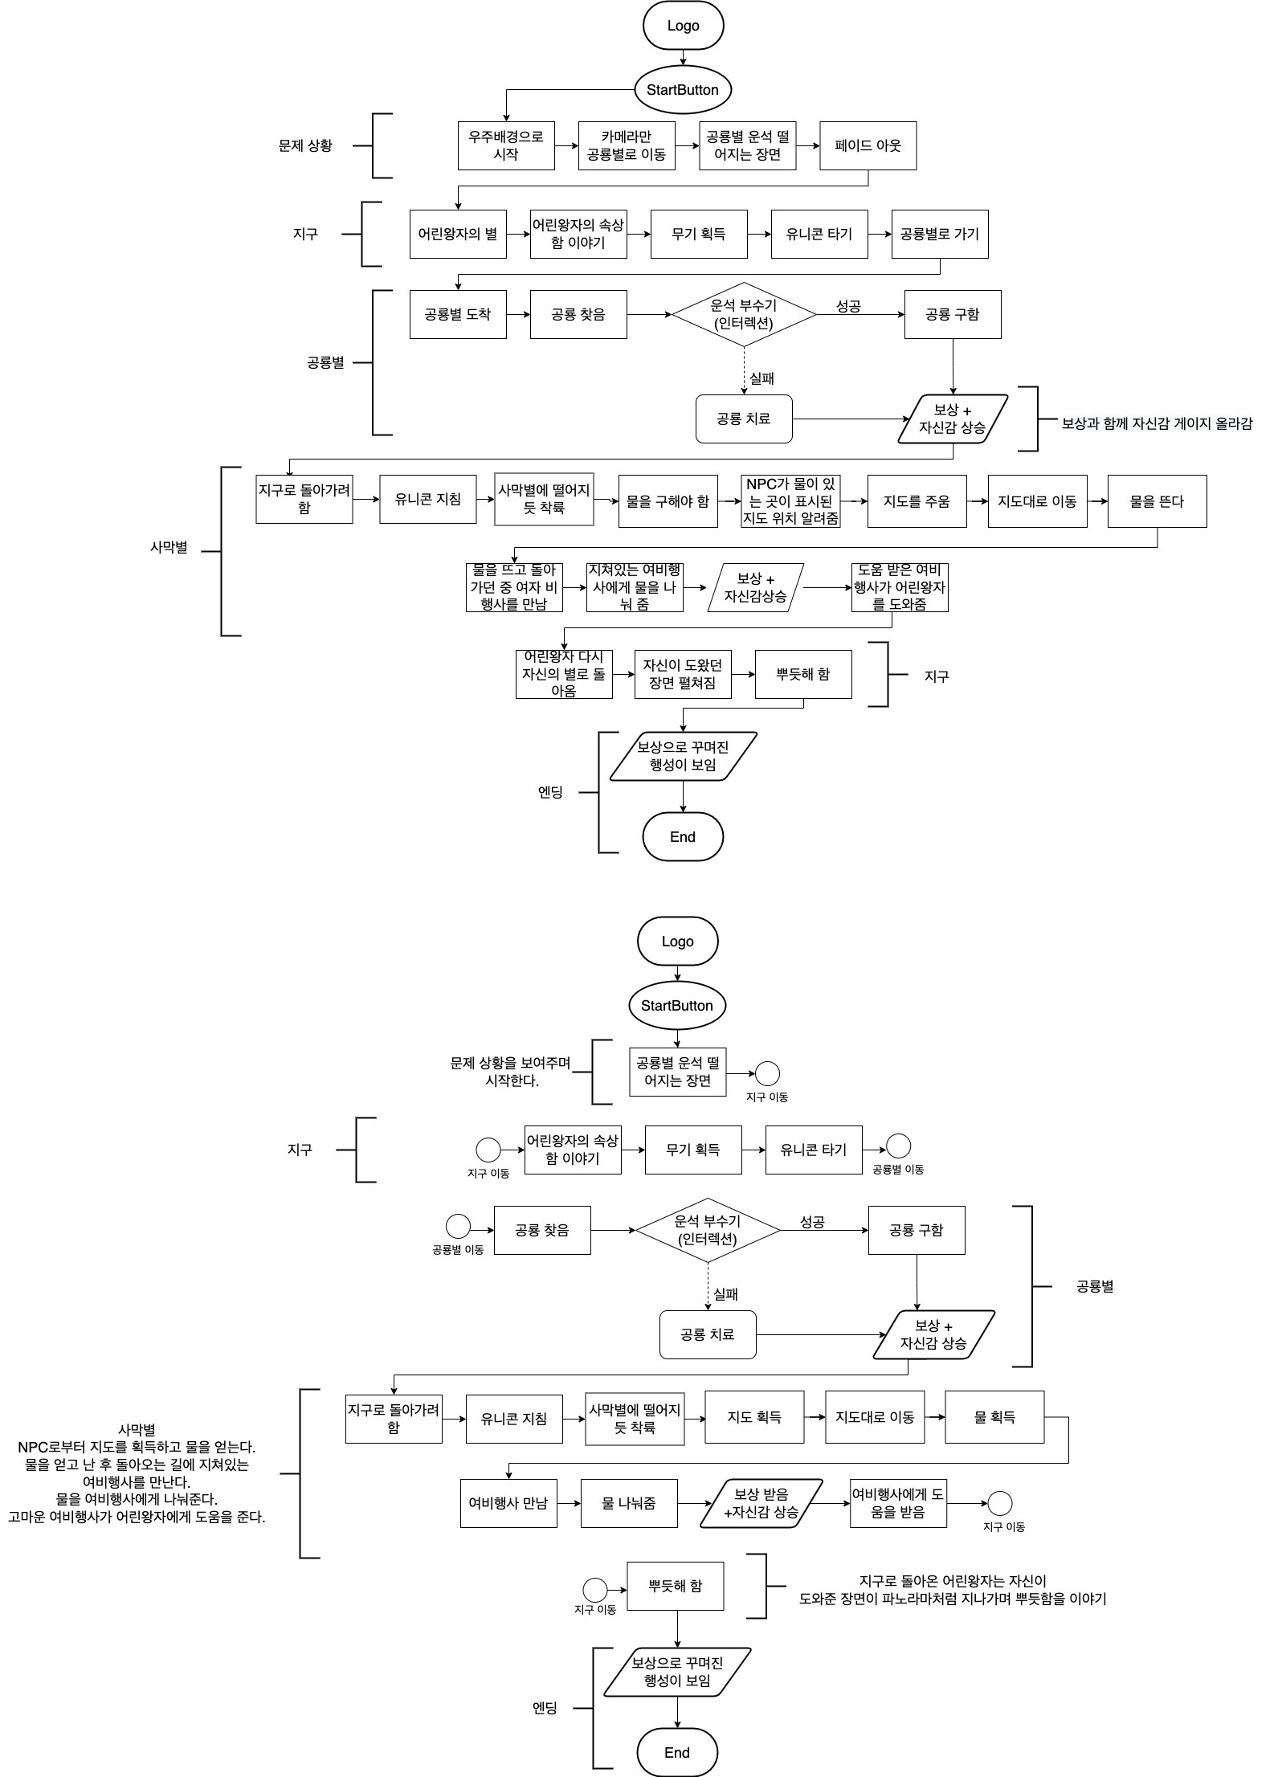

<축약_발표 자료로 사용>



1. Limit

시간제한: 한 행성당 적절한 시간을 가지며 각 장면에 시간 제한을 두어 VR로 인한 문제 발생 가능성을 사전에 차단한다.

Start&이동: 1min

공룡별: 3min

착륙~아기공룡 만나기까지 1min

인터렉션 1min

뒤쪽 대화 30sec

보상 고르기 30sec

사막별 4min:

이동~지도: 1min

지도~우물 1min

~여비행사와의 대화 1min

~어린왕자가 도움 받는 장면 30 sec

~보상 고르는 장면 30sec

엔딩 대화와 함께 보상으로 얻은 것들로 꾸며진 행성 1min

* 총 최대 9min

행동제한: user의 연령층을 고려했을 때 안전을 우려하여 인터렉션의 경우 팔까지만 사용할 수 있도록 제한한다.

1. 수정 사항:

- 별자리 별 보류

- 멀티플레이어 삭제

13. UI

-로고

-로고 이후 처음 화면:



로딩:

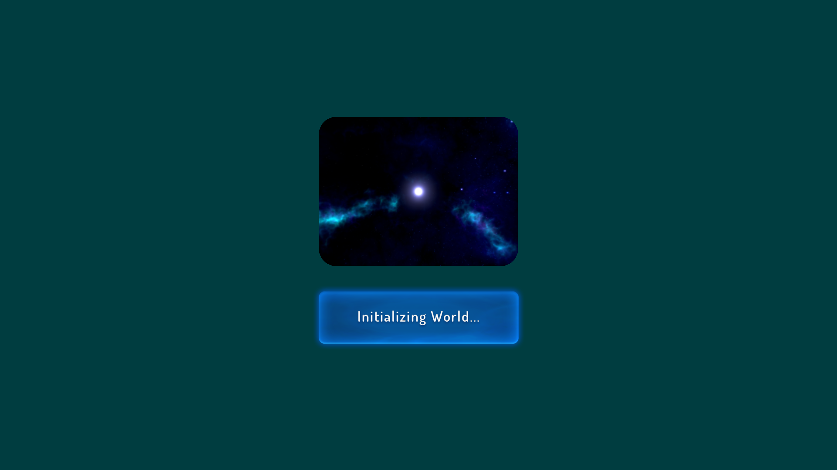

화면 구성:



**Setting ui 상단이 어딘지 결정**

참고 자료:

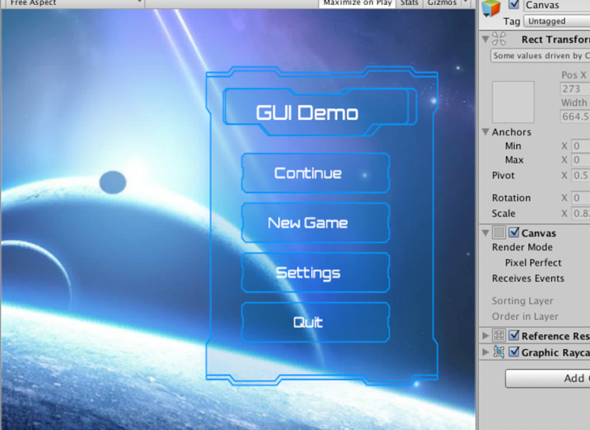

어린왕자 자신감 게이지



운석 개수/스코어



사막에서 물 찾을 때 아래에 지도를 띄워준다.



대화창 ui:



보상씬 ui:



물건 주울 때 표시: 화살표

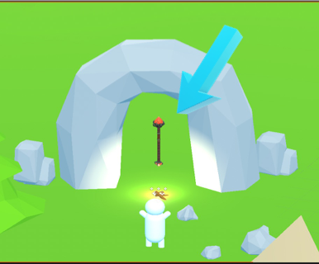

-보상으로 꾸며진 행성 공간에 End 버튼 있음



1. 최적화

드로우콜(Batch값) 따져보기

(메시, 텍스쳐, 쉐이더, 트랜스폼 정보 / 알파 블렌딩 / 기타 등등 이 담긴 CPU에서 GPU 렌더링 작업으로 넘어갈 시 발생)

**드로우콜을 따져보기 위해선 Batch를 따져봐야함**

Batch값은 Unity – Game – Stats에서 확인 가능  
Batch값이 높아질수록, 프레임은 다운되고, 전체적인 성능 저하

Batch 계산법  
Mesh * Light + Material – Batching  
(복수의 드로우콜을 하나의 드로우콜로, 즉 같은 Mesh와 Material을 사용하는 오브젝트들을 하나로 묶어서 사용하는 것이 Batching 임)

이 Batch값을 낮추기 위해, 최적화 과정을 진행할 예정  
1. 동적/정적 배칭 (Dynamic/Static Batching)  
동적 배칭 : Edit – Project Setting – Player – Dynamic Batching  
정적 배칭 : 같은 오브젝트 클릭 – Inspector – Static – Batching Static

2. LOD (Level of Detail)  
Add Component – LOD group을 통해 조절

3. GPU insanting – Material 최적화 시, 까다로운 Dynamic Batching의 조건을 해결하기 위해 사용

1. 에셋 자료

테마 전반:

(지구_어린왕자 행성)

https://assetstore.unity.com/packages/3d/environments/landscapes/simple-low-poly-nature-pack-157552#content

# (어린왕자)

# <https://assetstore.unity.com/packages/3d/characters/anime-boy-character-3-72715>

# (우주, Space Graphics Planets,Carlos Wilkes )

<https://assetstore.unity.com/packages/3d/environments/sci-fi/space-graphics-planets-124578>

# (별자리, “Starfield3D“, Voldemar) <https://assetstore.unity.com/packages/3d/environments/starfield3d-116497>

(유니콘)

# (“Little Horse (5 skins, detachable gear and armor, includes Unicorn skin”), Tom poon) <https://assetstore.unity.com/packages/3d/characters/animals/mammals/little-horse-5-skins-detachable-gear-and-armor-includes-unicorn--130924>

공룡 행성:

# (동물, Low Poly Animated Animals, polyperfect)

# <https://assetstore.unity.com/packages/3d/characters/animals/low-poly-animated-animals-93089>

# (운석, “VFX Graph - Meteor Rain - Vol. 1“, Gabriel Aguiar Prod)

<https://assetstore.unity.com/packages/vfx/particles/vfx-graph-meteor-rain-vol-1-207685>

(공룡)

# (“[Low Poly] Animated Dinosaurs“, Jiffycrew) <https://assetstore.unity.com/packages/3d/characters/animals/reptiles/low-poly-animated-dinosaurs-217691>

(마법 효과_치료할 때 사용)

<https://assetstore.unity.com/packages/vfx/particles/spells/ky-magic-effects-free-21927>

운석 파괴할 무기

<https://assetstore.unity.com/packages/tools/particles-effects/volumetric-lines-29160> laser

<https://assetstore.unity.com/packages/3d/props/weapons/free-rpg-weapons-199738> weapon

<https://assetstore.unity.com/packages/3d/props/weapons/10-weapons-pack-184260> gun

사막 행성:

# (오로라, “단순 오로라 "Shader"“, Luka (Zoey) Song) <https://assetstore.unity.com/packages/vfx/shaders/substances/simple-northern-lights-shader-214718>

(사막)

# (“Environment Pack - Desert“, Crudo interactive, 90$) <https://assetstore.unity.com/packages/3d/environments/environment-pack-desert-217398>

# (경비행기, “Aircraft - Aerobatic Biplane”, Arunas B. )

<https://assetstore.unity.com/packages/3d/vehicles/air/aircraft-aerobatic-biplane-77013>

1. Sound

운석 부수기

https://assetstore.unity.com/packages/audio/sound-fx/weapons/free-laser-weapons-214929

운석 낙하

https://assetstore.unity.com/packages/audio/sound-fx/ultimate-sound-fx-collection-vol-3-173314

운석 바닥 충돌 시

https://assetstore.unity.com/packages/audio/sound-fx/grenade-sound-fx-147490

사막 걷는 소리

https://assetstore.unity.com/packages/audio/sound-fx/foley/footsteps-essentials-189879

물 뜨는 소리

https://assetstore.unity.com/packages/audio/sound-fx/foley/footsteps-essentials-189879

이동 소리

https://assetstore.unity.com/packages/audio/sound-fx/transformation-85416

별자리 선택 & 잇기

https://assetstore.unity.com/packages/audio/sound-fx/free-casual-soundfx-pack-164843

TTS

https://app.typecast.ai/ko/editor/character-casting?type=add

여우 - 다희

아기 공룡 - 하은

여비행사 - 현주

어린왕자 - MBTI IF남

뱀-준희, 샷건

Sound 참고(출처 표기 필수)

순식간에 이동:

<https://soundbible.com/1891-Flyby.html>

유니콘 이동

<https://soundbible.com/search.php?q=dream>

자신감을 얻은 어린왕자의 배경음(엔딩)

[https://gamesounds.xyz/Public%20Domain/Ballad/Pioneers.mp3](https://gamesounds.xyz/Public Domain/Ballad/Pioneers.mp3)

사막 바람 소리:

<https://soundbible.com/1810-Wind.html>

사막 걷는 소리:

<https://soundbible.com/1432-Walking-On-Gravel.html>

<https://soundbible.com/2069-Realistic-Punch.html>

휘파람:

<https://soundbible.com/778-Whistling.html>

물 뜨거나 물이 움직일 때:

<https://soundbible.com/1460-Water-Splash.html>

<https://soundbible.com/2032-Water.html>

<https://soundbible.com/1126-Water-Drop.html>

<https://soundbible.com/1137-Bubbles.html>

<https://soundbible.com/1148-Bubbling.html>

물 흐르는 소리:

<https://soundbible.com/1790-Water-Churning.html>

<https://soundbible.com/1144-River.html>

자연소리:

<https://soundbible.com/1661-Sunny-Day.html>

<https://soundbible.com/634-Wind-Blowing.html>

벨(보상, 물건 얻을 때 나는 소리):

<https://soundbible.com/1127-Computer-Error.html>

<https://soundbible.com/1232-Water-Drop-Sound-High.html>

한숨:

<https://soundbible.com/132-Female-Sigh.html>

soundbible license: https://m.blog.naver.com/PostView.naver?isHttpsRedirect=true&blogId=netk&logNo=220574063595

사막:(license 확인)

<https://freemusicarchive.org/search?adv=1&quicksearch=Desert&&&music-filter-CC-attribution-only=1&music-filter-CC-attribution-sharealike=1&music-filter-CC-attribution-noderivatives=1&music-filter-public-domain=1&music-filter-commercial-allowed=1>

* 화면 전환을 위한 사전 자료(페이드 인/ 아웃):

<https://koreascience.kr/article/CFKO201831342441298.pdf>(페이드 아웃이 멀미 감소 시킬 수 있음)

* 출처

<http://book.interpark.com/product/ProductDetailImage.do?_method=detail&sc.shopNo=0000400000&sc.prdNo=209110216&sc.viewTp=detailImg&sc.choiceYn=N>

이동씬 사진 출처:

[https://www.sciencetimes.co.kr/news/%EC%96%91%EC%9E%90-%EC%88%9C%EA%B0%84%EC%9D%B4%EB%8F%99-%ED%98%84%EC%8B%A4%EC%9D%B4-%EB%90%98%EB%8B%A4/](https://www.sciencetimes.co.kr/news/ìì-ìê°ì´ë-íì¤ì´-ëë¤/)

<https://www.dante2k.com/329>

<https://assetstore.unity.com/packages/3d/characters/animals/mammals/little-horse-5-skins-detachable-gear-and-armor-includes-unicorn--130924>

[http://scimonitors.com/%EC%9A%B0%EC%A3%BC-%EC%8B%9C%EA%B3%B5%EA%B0%84-%ED%84%B0%EB%84%90-%EC%9B%9C%ED%99%80-%EC%8B%A4%EC%B2%B4%EC%99%80-%EA%B4%80%EC%B8%A1-%EB%B0%A9%EB%B2%95%EC%9D%80/](http://scimonitors.com/ì°ì£¼-ìê³µê°-í°ë-ìí-ì¤ì²´ì-ê´ì¸¡-ë°©ë²ì/)

https://world-trip.tistory.com/19

공룡별 사진 출처:

<https://assetstore.unity.com/packages/vfx/particles/vfx-graph-meteor-rain-vol-1-207685>

<https://assetstore.unity.com/packages/3d/characters/animals/reptiles/low-poly-animated-dinosaurs-217691>

<http://smart.gameshot.net/?fn=9&no=4294958829&bbs=ip_game&cs=0/>

<https://assetstore.unity.com/packages/3d/environments/environment-pack-desert-217398>

<https://blog.naver.com/PostView.naver?blogId=cocoje2016&logNo=221432497014&parentCategoryNo=&categoryNo=16&viewDate=&isShowPopularPosts=true&from=search>

별자리별 사진 출처:

<https://geniusjw.com/m/612>

<https://www.idus.com/w/product/78b78892-a549-4063-8700-59fa887b14e6>

<https://blog.naver.com/PostView.naver?blogId=cocoje2016&logNo=221432497014&parentCategoryNo=&categoryNo=16&viewDate=&isShowPopularPosts=true&from=search>

사막별 사진 출처:

<https://www.shutterstock.com/ko/image-vector/small-children-pilot-costumes-dreaming-piloting-1167887017>

[https://www.logoyogo.com/downloads/%EB%AC%BC%EB%B3%91-%EB%A1%9C%EA%B3%A0-%EC%95%84%EC%9D%B4%EC%BD%98-%EC%9D%BC%EB%9F%AC%EC%8A%A4%ED%8A%B8-ai-%EB%AC%B4%EB%A3%8C-%EB%8B%A4%EC%9A%B4%EB%A1%9C%EB%93%9C/](https://www.logoyogo.com/downloads/ë¬¼ë³-ë¡ê³ -ìì´ì½-ì¼ë¬ì¤í¸-ai-ë¬´ë£-ë¤ì´ë¡ë/)

<http://news.bookdb.co.kr/bdb/IssueStory.do?_method=detail&sc.webzNo=24860>

[https://pixabay.com/ko/illustrations/%EC%98%A4%EB%A1%9C%EB%9D%BC-%EC%98%A4%EB%A1%9C%EB%9D%BC-%EB%B3%B4-%EB%A6%AC-%EC%96%BC-%EB%A6%AC%EC%8A%A4-5825231/](https://pixabay.com/ko/illustrations/ì¤ë¡ë¼-ì¤ë¡ë¼-ë³´-ë¦¬-ì¼-ë¦¬ì¤-5825231/)

<https://kr.pikbest.com/png-images/extreme-simple-mango-night-scene-moon-mountain-stars-aurora-tree-desert-elements_5909128.html>

<https://assetstore.unity.com/packages/3d/environments/environment-pack-desert-217398>